
实验报告



题目： 键盘驱动程序的分析与修改

班 级： 2019211309
学 号： 2019211397
姓 名： 毛子恒
学 院： 计算机学院

2020年 12 月 10 日

一、实验目的
- 理解I/O系统调用函数和C标准I/O函数的概念和区别；
- 建立内核空间I/O软件层次结构概念，即与设备无关的操作系统软件、设备驱动程序和中断服务程序；
- 了解Linux-0.11字符设备驱动程序及功能，初步理解控制台终端程序的工作原理；
- 通过阅读源代码，进一步提高C语言和汇编程序的编程技巧以及源代码分析能力；
- 锻炼和提高对复杂工程问题进行分析的能力，并根据需求进行设计和实现的能力。
- 实验环境
- 硬件：学生个人电脑（x86-64）
- 软件：macOS Big Sur 11.0.1，VMware Fusion Player 12.1.0，32位Linux-Ubuntu 16.04.1
- gcc-3.4编译环境
- GDB调试工具
三、实验内容
从网盘下载lab4.tar.gz文件，解压后进入lab4目录得到如下文件和目录：
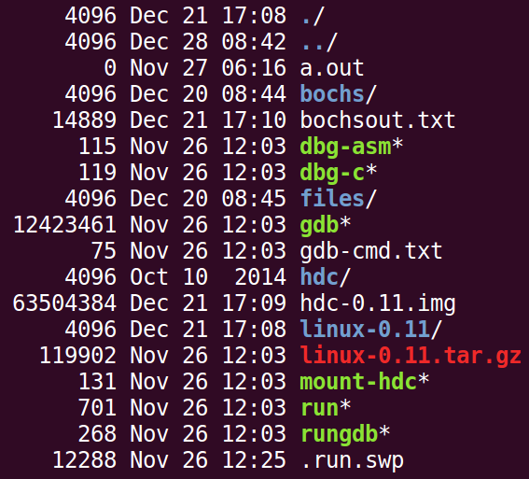
实验常用执行命令如下：
- 执行./run ，可启动bochs模拟器，进而加载执行Linux-0.11目录下的Image文件启动linux-0.11操作系统
- 进入lab4/linux-0.11目录，执行make编译生成Image文件，每次重新编译（make）前需先执行make clean
- 如果对linux-0.11目录下的某些源文件进行了修改，执行./run init 可把修改文件回复初始状态
本实验包含2关，要求如下：
- Phase 1
键入F12，激活*功能，键入学生本人姓名拼音，首尾字母等显示*
比如：zhangsan，显示为：*ha*gsa*
- Phase 2
键入“学生本人学号” ：激活*功能，键入学生本人姓名拼音，首尾字母等显示*
比如：zhangsan，显示为：*ha*gsa*，
再次键入“学生本人学号-” ：取消显示*功能
提示：完成本实验需要对lab4/linux-0.11/kernel/chr_drv/目录下的keyboard.s、console.c和tty_io.c源文件进行分析，理解按下按键到回显到显示频上程序的执行过程，然后对涉及到的数据结构进行分析，完成对前两个源程序的修改。修改方案有两种：
- 在C语言源程序层面进行修改
- 在汇编语言源程序层面进行修改
实验4的其他说明见lab4.pdf课件和爱课堂中虚拟机环境搭建相关内容。linux内核完全注释(高清版).pdf一书中对源代码有详细的说明和注释。
四、源代码的分析及修改
- 有关背景知识
在Linux 0.11系统中可以使用两类终端。一类是主机上的控制台终端，另一类是串行硬件终端设备。控制台终端由内核中的键盘终端处理程序keyboard.S和显示控制程序console.c进行管理。
控制台终端对应有一个tty_struct数据结构，主要用来保存终端设备当前的参数、字符IO缓冲队列等信息，其中有三个缓冲队列，分别是read_q，write_q和secondary，分别保存从键盘输入的原始字符序列、写到控制台显示屏的数据、从read_q取出的经过行规则程序处理的数据。
tty_io.c中包含字符设备的上层接口函数，包括终端读函数tty_read和终端写函数tty_write，当文件系统中操作字符设备文件时会调用这两个函数。另外行规则函数copy_to_cooked也在这个函数中实现，下文中有解释。
keyboard.S和console.c接收上层tty_io.c程序传递下来的显示字符或控制信息，并控制在主机屏幕上字符的显示，同时控制台把键盘按键产生的代码经由keyboard.S传送到tty_io.c程序去处理。这两个程序实际上是Linux系统主机中使用显示器和键盘模拟一个硬件终端设备的仿真程序。
keyboard.S中主要包括键盘中断处理程序，它首先根据键盘特殊键的状态设置状态标记变量mode的值，然后根据引起键盘终端的按键扫描码，调用已经编排成跳转表的相应扫描码处理子程序，把扫描码对应的字符放入read_q中，之后调用tty_io.c中的do_tty_interrupt函数。
do_tty_interrupt函数包含对copy_to_cooked函数的调用，这个函数对read_q中的字符进行适当处理之后放到secendary队列中，在此期间，如果设置了回显标志，则字符还会被放入到write_q队列中，以在终端屏幕上显示刚键入的字符。
console.c中的con_write函数从write_q中取出字符序列，根据字符的性质进行在屏幕终端上显示字符、光标移动、字符擦除等操作。
字符设备接口
tty_io.c
secondary
write_q
read_q
console.c
keyboard.S
主机显示器
主机键盘
con_write
put_queue
copy_to_cooked
tty_write
tty_read
- Phase 1
大体思路是通过在console.c的con_write函数中改变字符c的值来改变回显结果，首先需要在console.c中增加一个标记F12Flag，用来判断是否激活*功能，当F12Flag为真，并且c字符是m或者g时，将c置为*。同时，实现一个函数changeF12Flag用来将F12Flag取反。在keyboard.S中增加指令，使得检测到按下F12时调用changeF12Flag函数。
首先在console.c的con_write函数之前加入如下几行：
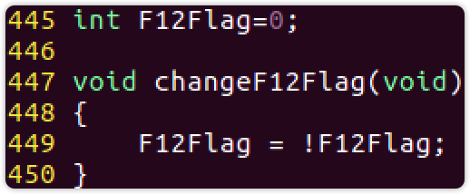
再在con_write函数中加入如下语句，在F12被按下时将回显置为*
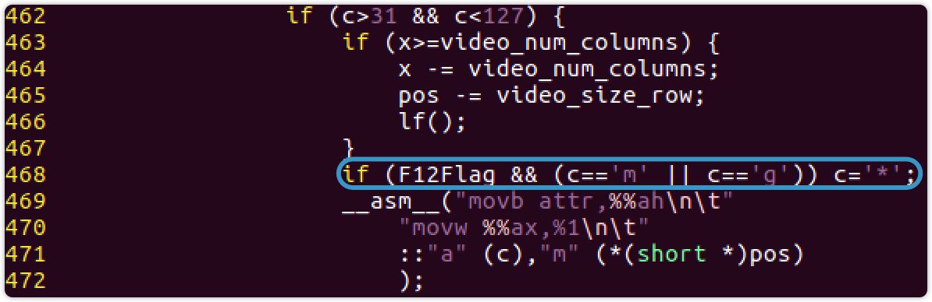
观察keyboard.S函数，找到跳转表中F12的信息：
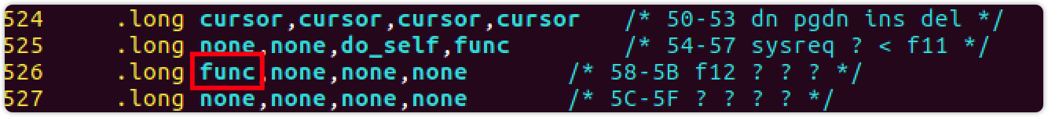
发现F12使用func进行处理，查看func的说明：
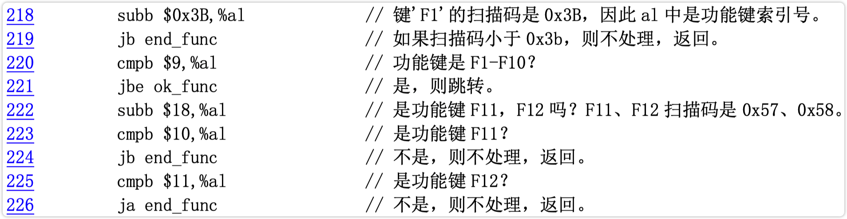
于是我们在226行之后，即判断是功能键F12，加上以下指令：
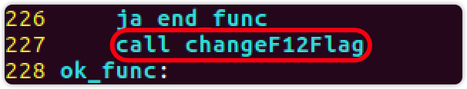
输入make clean和make指令，再启动run程序：
输入maoziheng，键入回车，按下F12，再输入maoziheng，键入回车，按下F12，再输入maoziheng。
得到回显如下图：
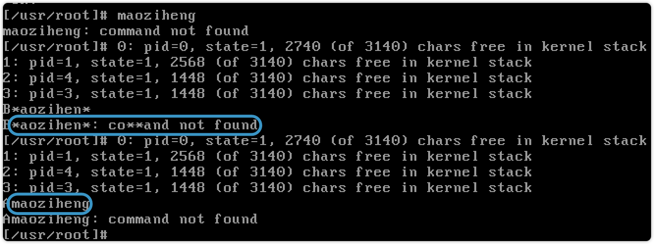
发现功能可以正常激活/反激活。
- Phase 2
思路仍然是通过在console.c的con_write函数中改变字符c的值来改变回显结果，但是标记相比上个阶段有一些区别，标记为IDFlag，值为0~20的整数，分别表示20个不同的状态。
状态0表示没有输入字符串，状态1表示输入数字2，状态2表示输入数字20，以此类推，状态10表示输入2019211397；状态11表示再次输入2，状态12表示再次输入20，以此类推，状态20表示输入2019211397-。状态>=10时激活*功能。
各状态之间转移：如果输入了正确的字符则跳转至下一个状态，即状态0输入2转到状态1；状态1输入0转到状态2；状态2输入1转到状态3；依次类推。当状态<10时，如果没有输入匹配的数字，则回到状态0，当状态>=10时，如果没有输入匹配的数字，则回到状态10。特别的是如果在状态5（即20192）输入字符0则回到状态2（即20），在状态15输入字符0则回到状态12。如果在<10的非0、4状态输入2则回到1状态，在>=10的非10、14状态输入2则回到11状态。
大体思路是根据输入不同的字符调用不同的函数，如果输入0、1、2、3、7、9、-字符中的一个则调用相应的跳转函数，否则调用状态重置函数（即重置到状态0或者10）。
首先在console.c的con_write函数之前加入如下定义和函数，分别表示状态变量和输入不同数字时的状态转移：
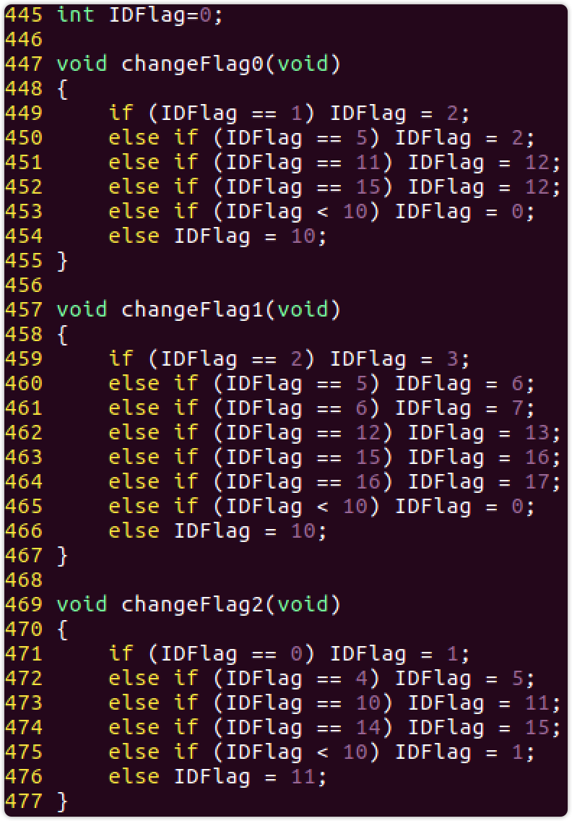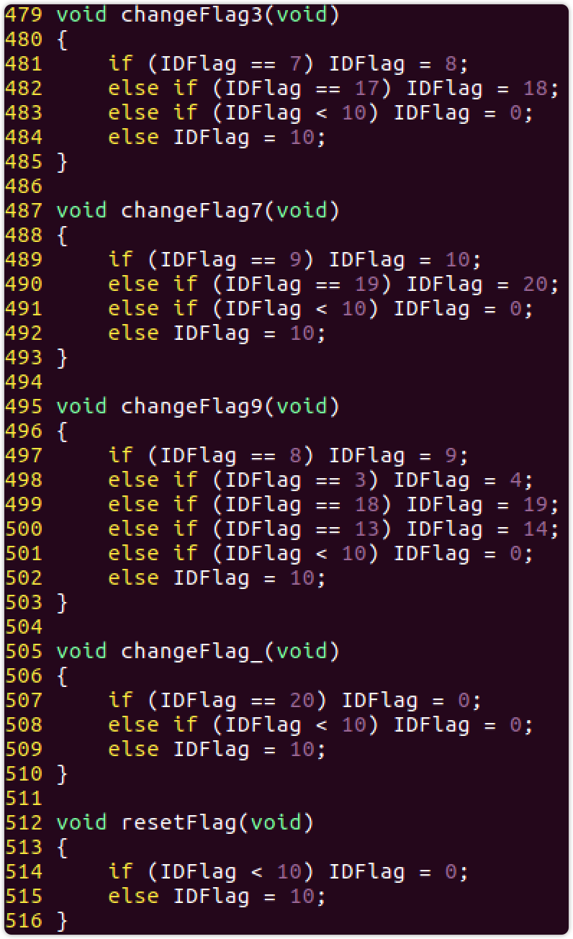
changeFlag0,changeFlag1,changeFlag2,changeFlag3,changeFlag7,changeFlag9,changeFlag_分别表示输入数字0，1，2，3，7，9和符号-时的状态转移，resetFlag表示输入其他字符时的状态转移。
在con_write函数中加入以下语句，表示当状态>=10时激活*功能：
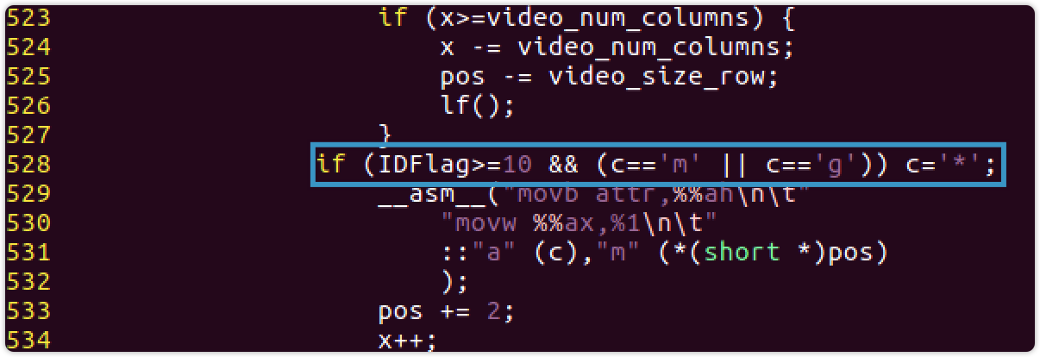
观察keyboard.S函数，找到跳转表中数字0~9和字符-的有关信息：
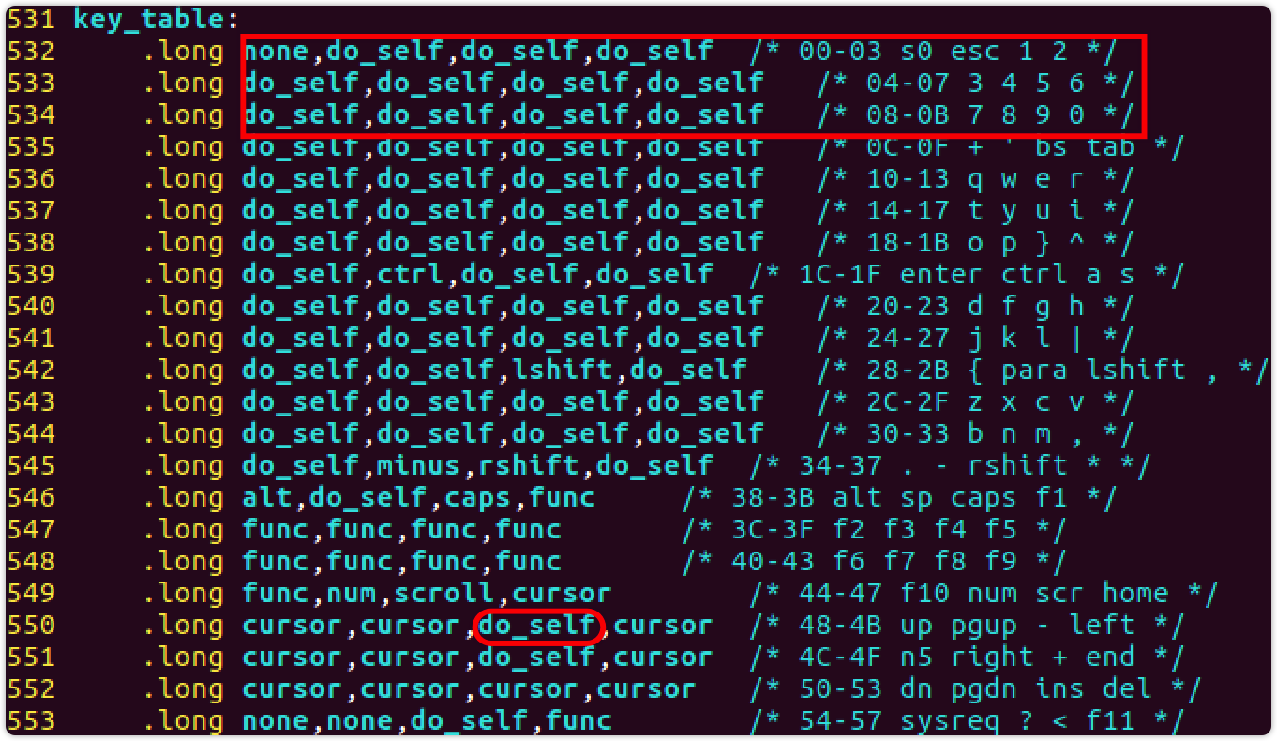
观察到这些字符都使用do_self进行处理，查看do_self的说明：
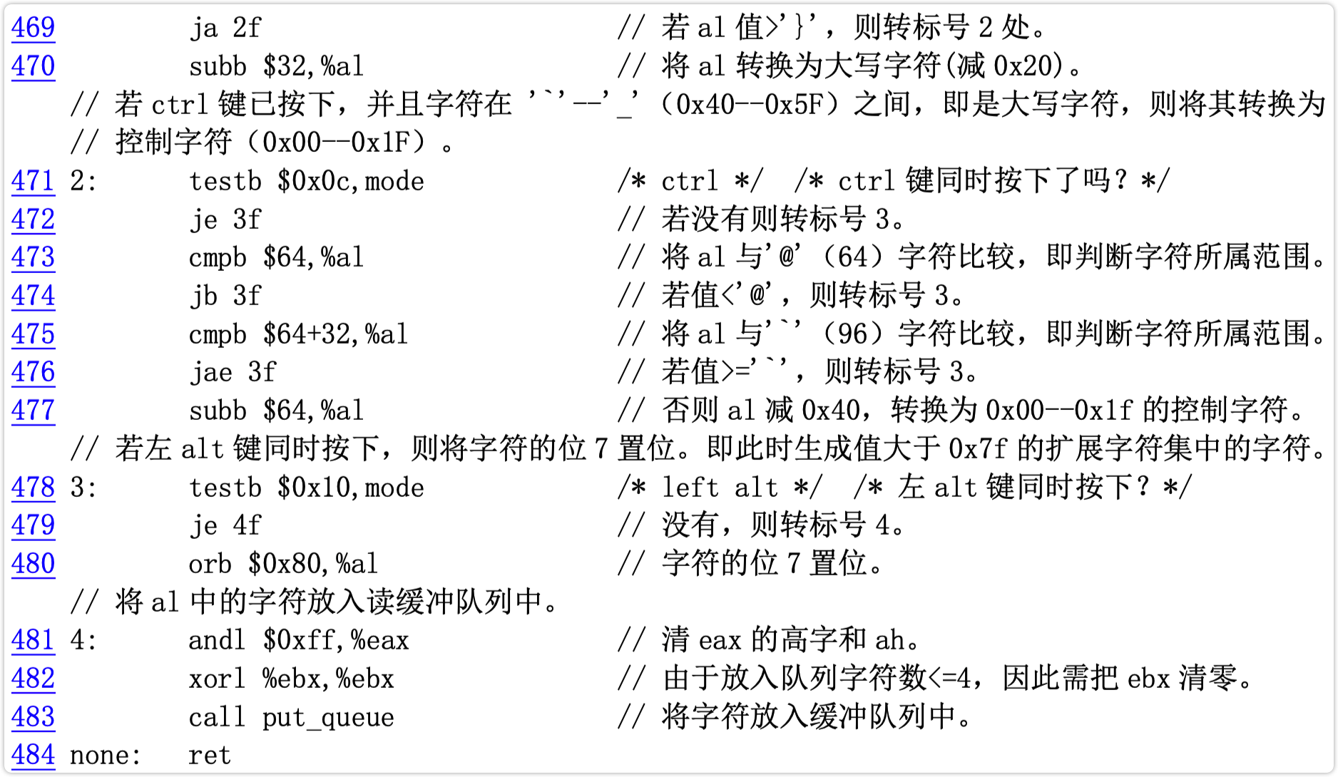
发现在481行之前处理按下功能键的情况，于是修改标记4之后的部分：
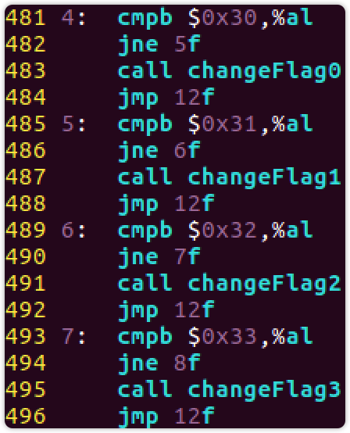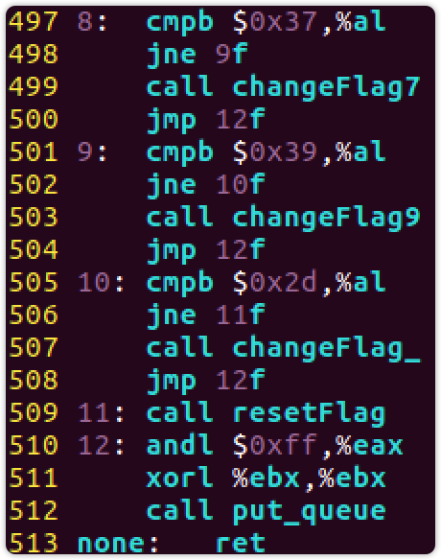
这一段指令根据输入字符的不同调用之前编写的各函数，实现状态之间的转移。
输入make clean和make指令，再启动run程序，输入
maoziheng2019211397maoziheng2019211397-maoziheng20192019211397maoziheng201922019212019211397-maoziheng
得到回显如下图：
可以看到激活/反激活功能无误。
五、总结体会
在本次实验中我阅读了大量材料，了解了Linux内核中控制台终端的键盘驱动程序实现，并且研究了一部分代码细节，深感其中的奥妙，并且为之震撼。
在初步研究回显部分的实现之后我发现需要增添的代码量不小，逻辑也有些复杂，并且这段程序没有有效的手段可以调试，于是花费了一些时间画出状态图，但是在实现时还是因为输入数字2的特殊转移方式没有注意到而花费了很多时间找bug。最终我的实现能够考虑所有可视字符，并且在大部分极端条件下都能够正常检测学号序列并且改变状态。在本次的实验中我第一次上手编写了汇编代码，对其逻辑有了更深刻的了解。
最后我的实现仍然有诸多不足之处，比如在第二部分实现中没有考虑其他特殊按键的情况，在输入学号中途不会考虑按下F功能区按键的情况。另外在*功能关闭的情况下输入2019211397-仍然会激活功能，这是一个小bug。而限于我的能力没有解决这些问题。

